Živijo, šestošolci. Danes nadaljujte z izdelavo igrice za košarko. Nekateri ste jo že izdelali in danes nimate skoraj nobenega dela. Eno malenkost pa vendarle opravite vsi:
Prijavite se v spletno učilnico za tehniko.
Pri nekaterih predmetih ste v spletne učilnice že prijavljeni. Pri Tehniki 6 boste to storili danes. Razlog za prijavo je ta, da bo verjetno pouk v taki obliki potekal še kar nekaj časa in ker je taka oblika dela vedno bolj pogosta v srednjih šolah in fakultetah.
Uporabniško ime za vstop v spletne učilnice ste dobili na začetku šolskega leta. Če ga kdo nima, naj se zanj obrne na učiteljico Teran: polonca.teran@oskoroskabela.si
Ključ za vstop v spletno učilnico tehnika 6 je papir.
V spletni učilnici boš našel veliko zanimivih stvari, še več pa jih bova dodala z učiteljico.
Pa še enkrat, tisti, ki še niste poslali fotografij svojih izdelkov in vsega ostalega dela na daljavo, to počasi naredite, saj bo zadnja ocena pri tehniki iz vsega, kar ste naredili doma. Dekleta pošljete na naslov alenka.jekovec@oskoroskabela.si, fantje pa na naslov milan.hlade@oskoroskabela.si.
Lepo te pozdravljava učiteljica Alenka in učitelj Milan.

Spodaj še enkrat prilagava navodila za izdelavo namizne košarke, če jih je slučajno kdo izgubil. Nekateri ste že poslali slike in celo filmčke že končanega izdelka. Bravo, super ste naredili!

NAVODILA ZA IZDELAVO NAMIZNE KOŠAREKE
Izdelava je prikazana na posnetku, ki si ga najprej poglejte na spodnji povezavi.
https://www.pinterest.com/pin/832321574865366800/
Potrebovali boste karton (prosite starše, če vam iz trgovine prinesejo kakšno škatlo iz kartona), škarje, lepilo (če imate lepilno pištolo vam bo prišla prav, drugače pa je čisto v redu uhu lepilo, boljše tekoče kot v sticku), 6 papirnatih lončkov, elastiko, sladoledno palčko, tanjše palčke (lahko palčke za ražnjiče).
Za lažje delo imate spodaj še nekaj slik s posnetka.
1. Za podlago odrežete kos kartona v obliki pravokotnika z dolžino 60 cm in širino 30 cm.
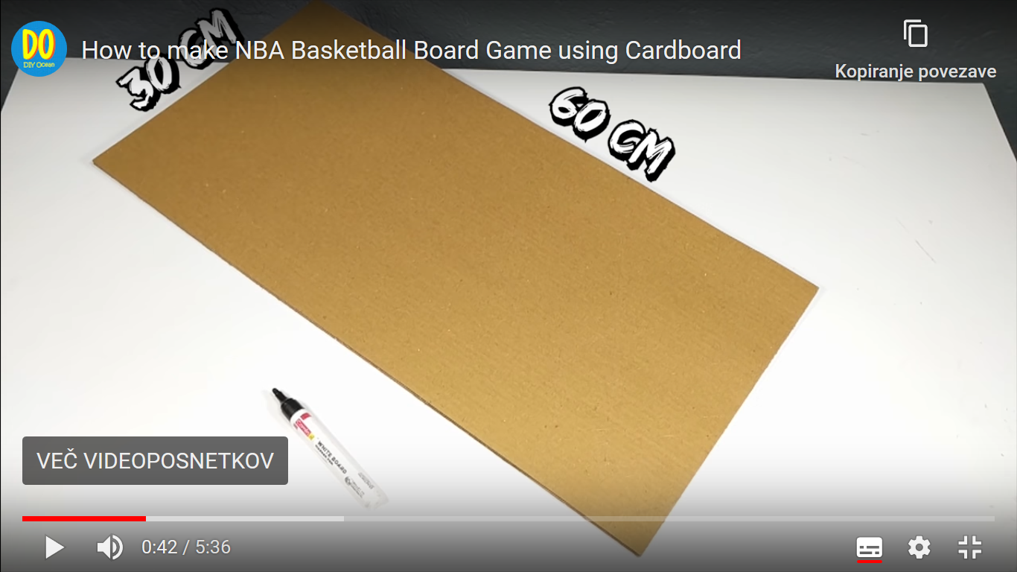
2. S flumastrom na podlago narišite črte kot kaže slika. Le da namesto spodnjih 25 cm namerite 20 cm, saj se vam drugače ne izide.
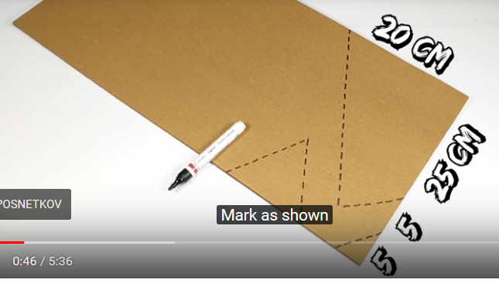
3. Izrežite 5 cm široke trakove, ki jih boste nalepili na narisane črte.
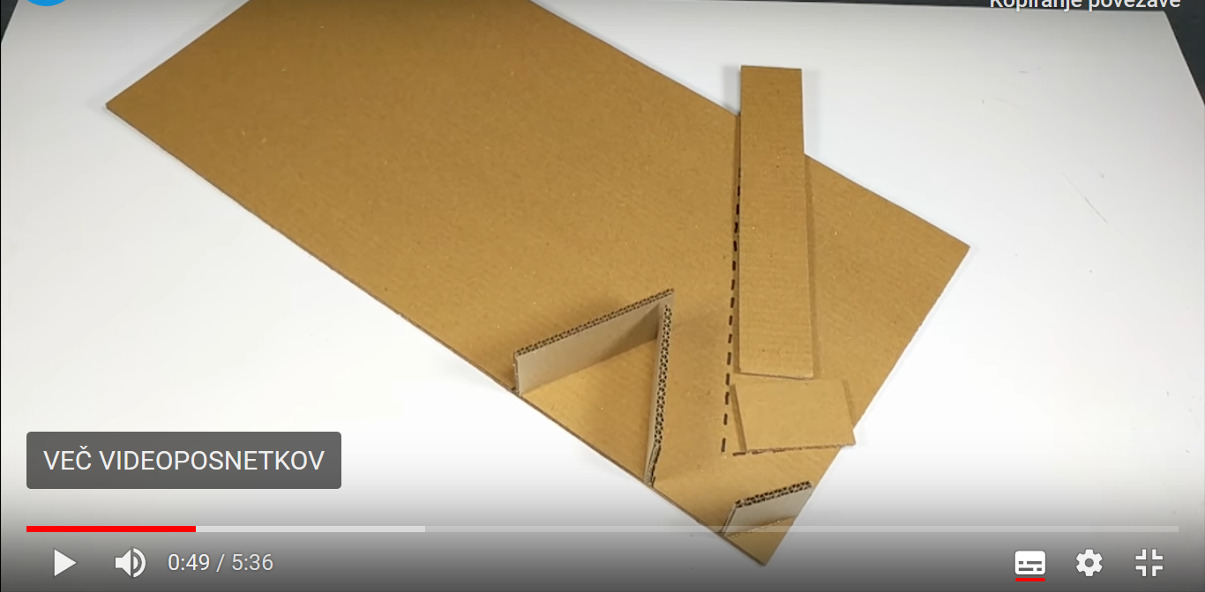

4. Pripravite stranske stene vašega igrišča, kot kaže slika. Na črto, ki je narisana, boste prilepili podlago igrišča. Podlaga bo morala biti spredaj nižje kot zadaj, zato da se žogica skotali z igrišča.
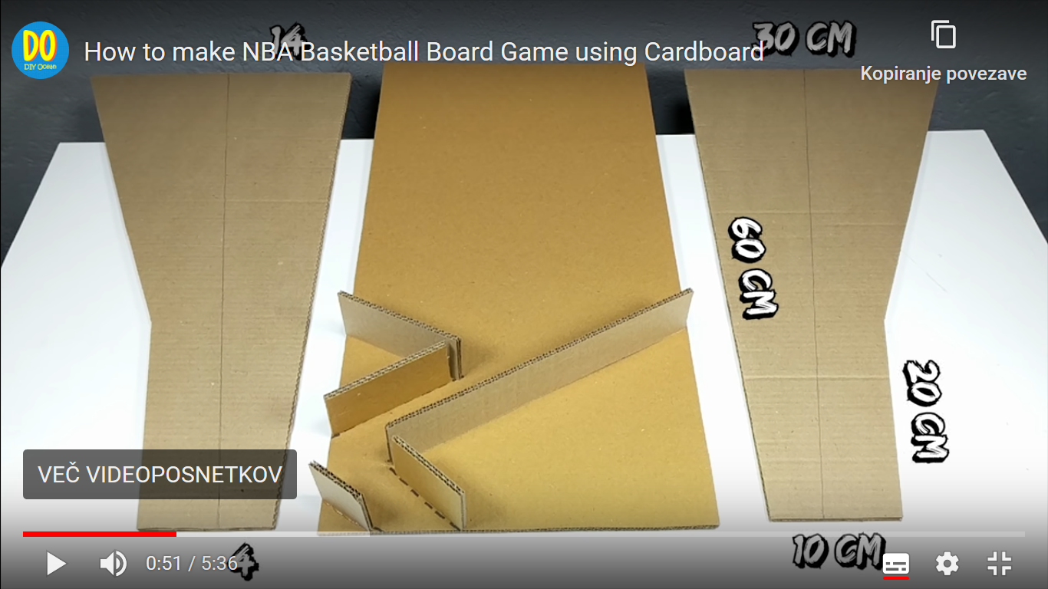

5. Pripravite sprednjo stranico in jo prilepite.
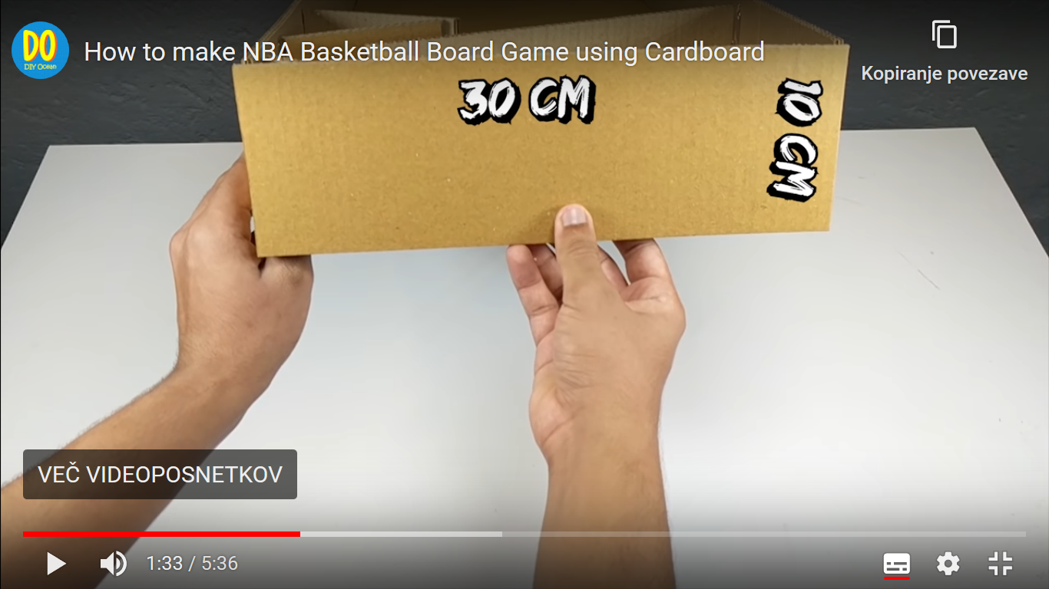

6. Naredite še zadnjo stranico, ki je visoka 50 cm, na vrhu pa jo lepo zaokrožite.
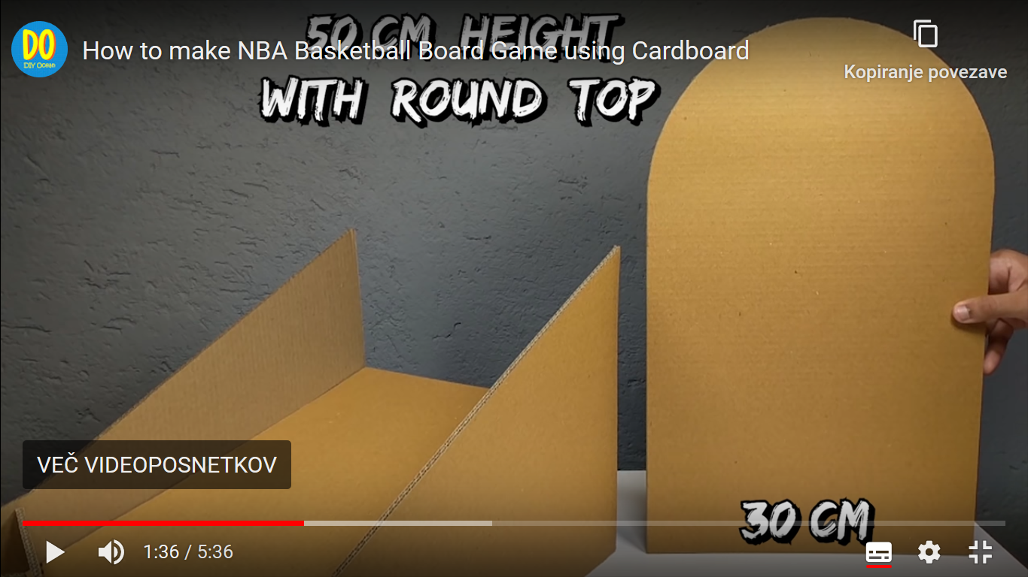

7. V sprednjo stranico izrežite luknjo v obliki kvadrata, skozi katero se bo žogica skotalila ven z igrišča.
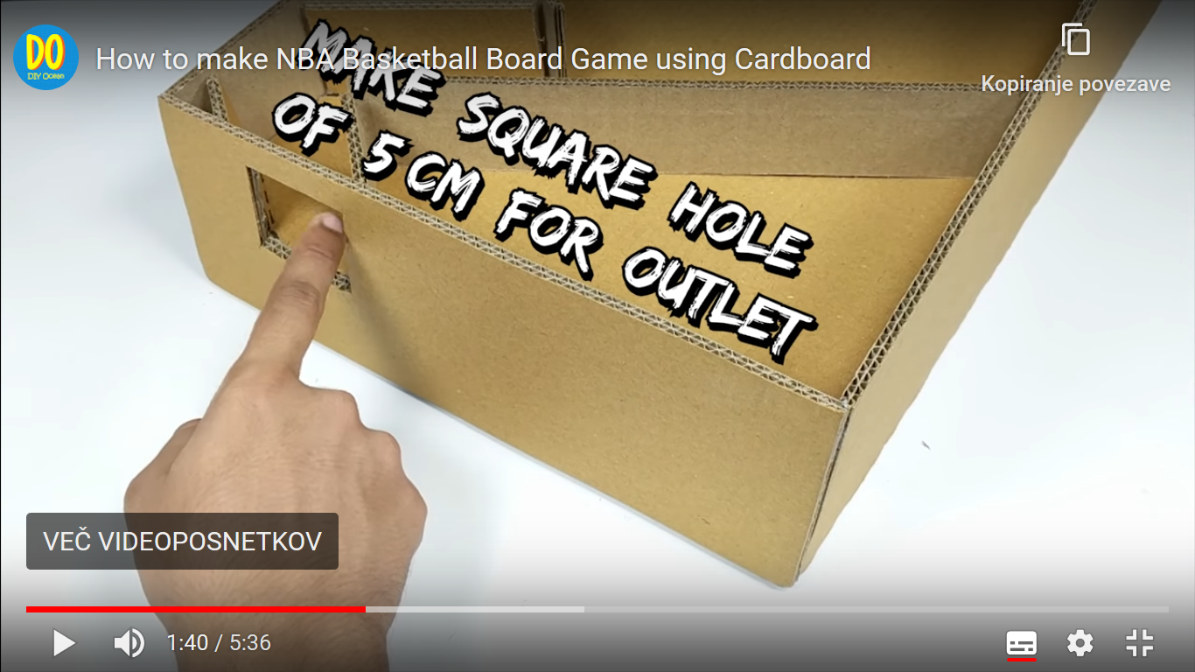

8. Spredaj naredite lovilec za žogice iz 5 cm širokih trakov iz kartona. Nagnjen naj bo navzdol proti desni, da se žogice skotalijo proč od luknje.
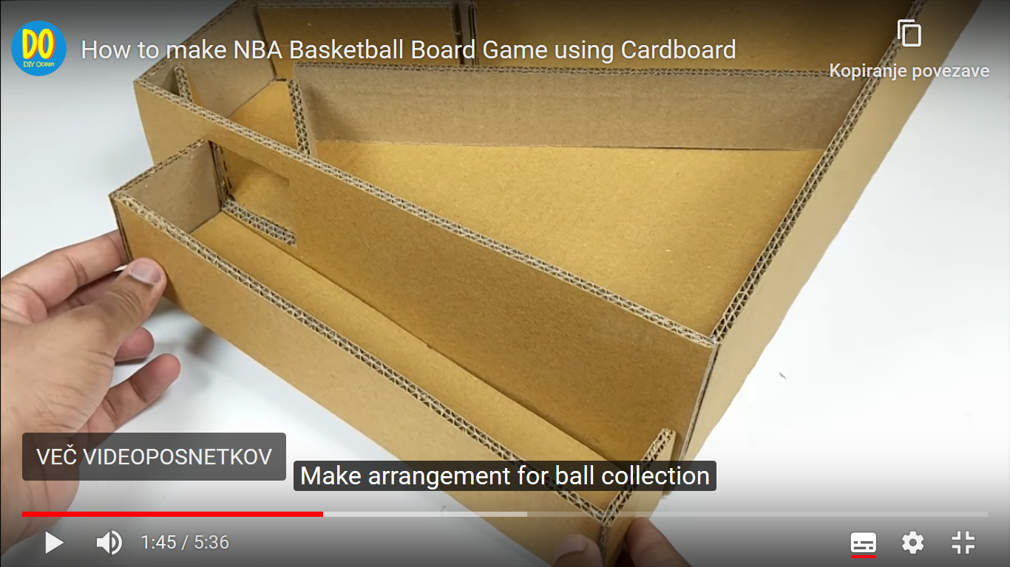
9. Pripravite podlago, na katero boste pritrdili metalec žogic. Ta bo na vašem igrišču pritrjena nad progo, po kateri se z igrišča odpeljejo žogice.
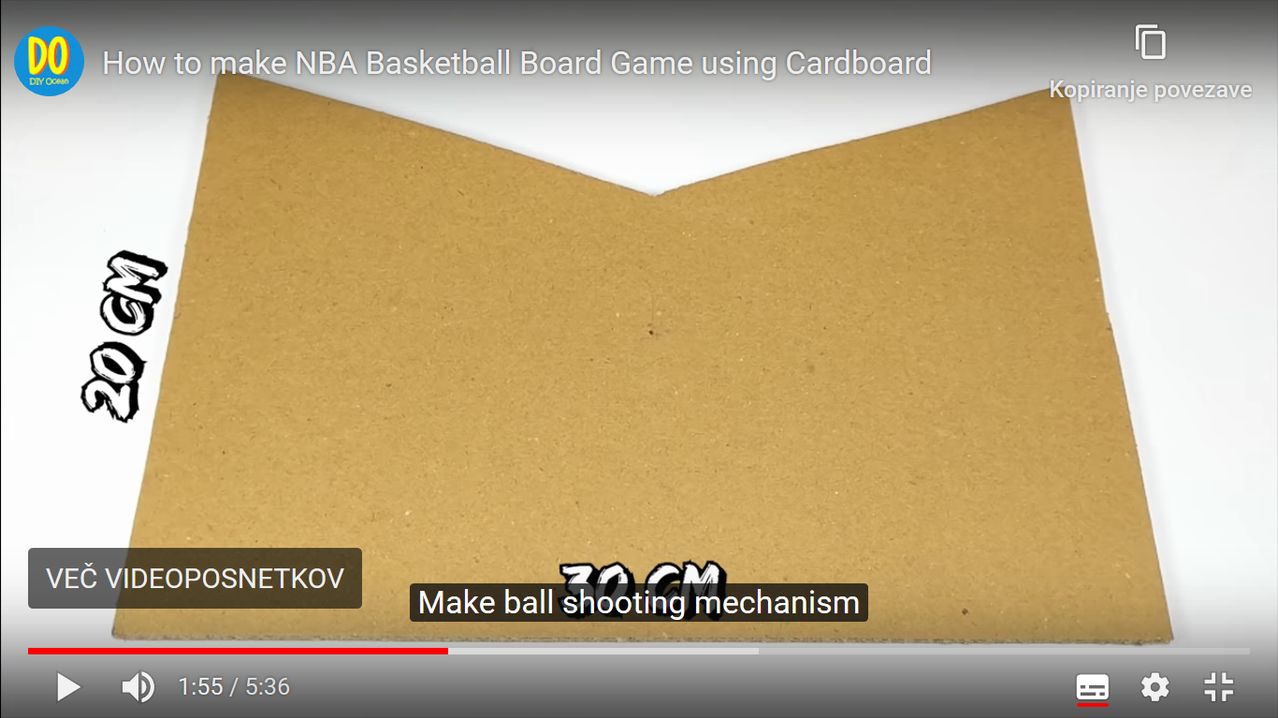

10. Naredite metalec žogic. Narišite krog s polmerom 5 cm (premerom 10 cm) in ga podaljšate kot kaže slika. Izrežete ga in v središču kroga naredite luknjo (luknja naj ne bo prevelika, odvisno od tega, kaj boste uporabili za pritrditev na podlago) . Pripravite več kvadratkov s stranico 3 cm in vanje naredite luknjico, skozi katero boste dali palčko.
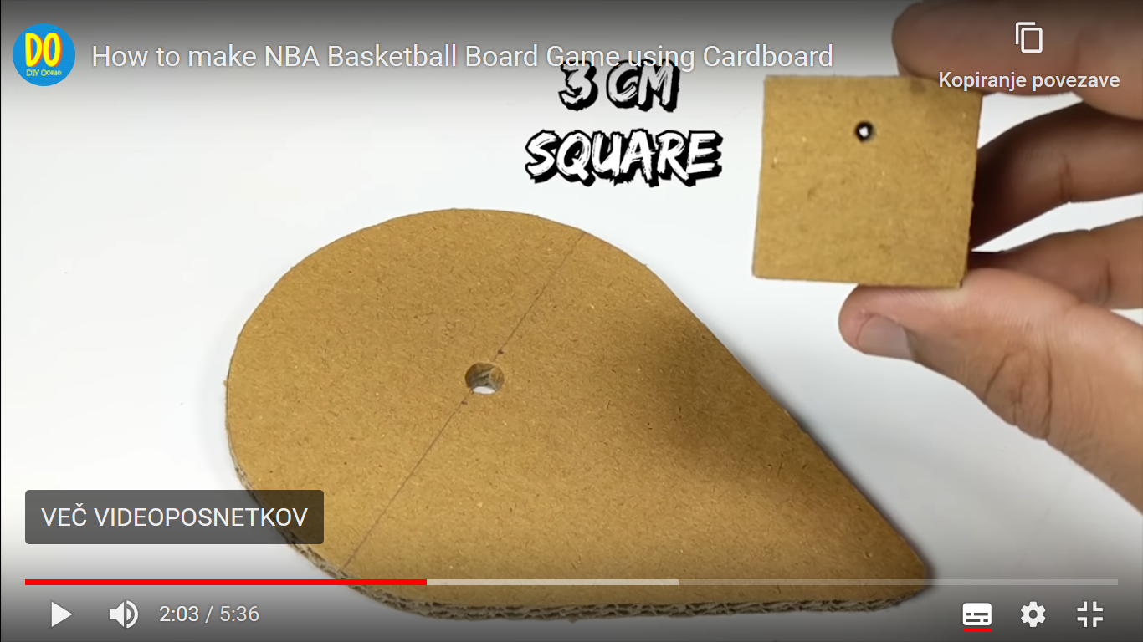

11. Kvadratke zlepite. Potrebujete še 3 palčke, dolge 6 cm. Lahko uporabite palčke za ražnjiče.
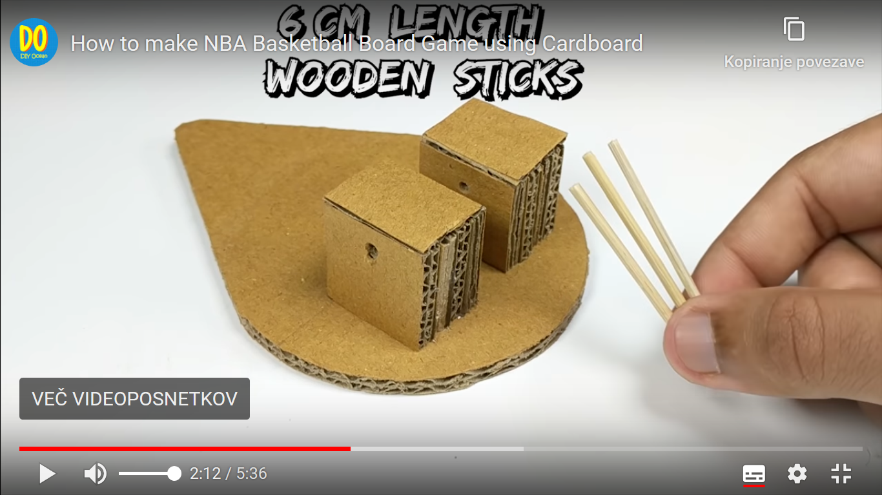
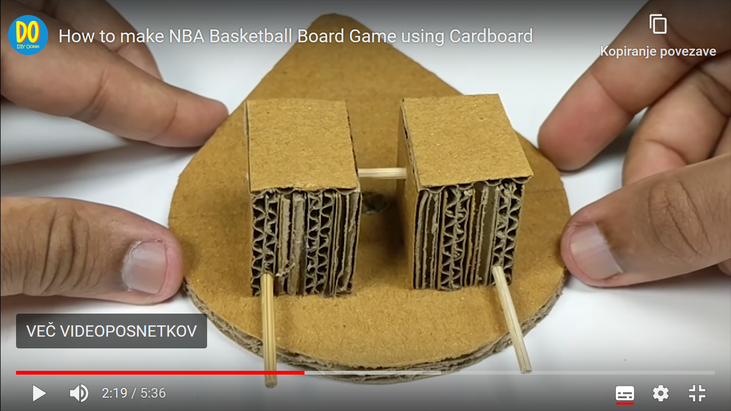

12. Nalepite sladoledno palčko, plastičen pokrovček in nataknite elastiko.
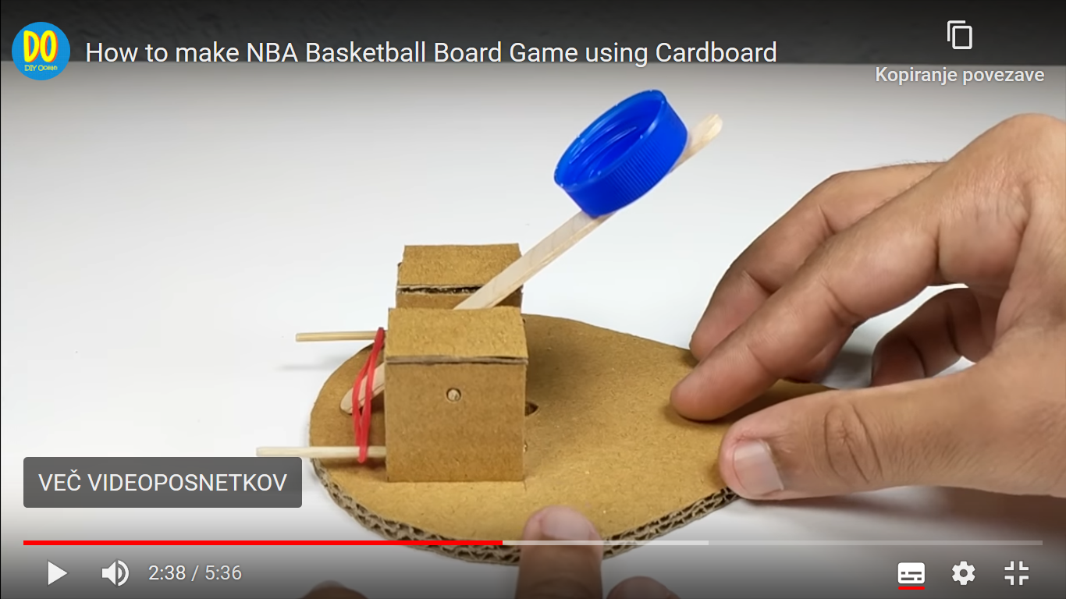

13. Metalec nataknete na podlago. Na sliko je uporabljen pokrovček kemičnega svinčnika, lahko uporabite palčko, okrog katere se boste metalec lahko vrteli.
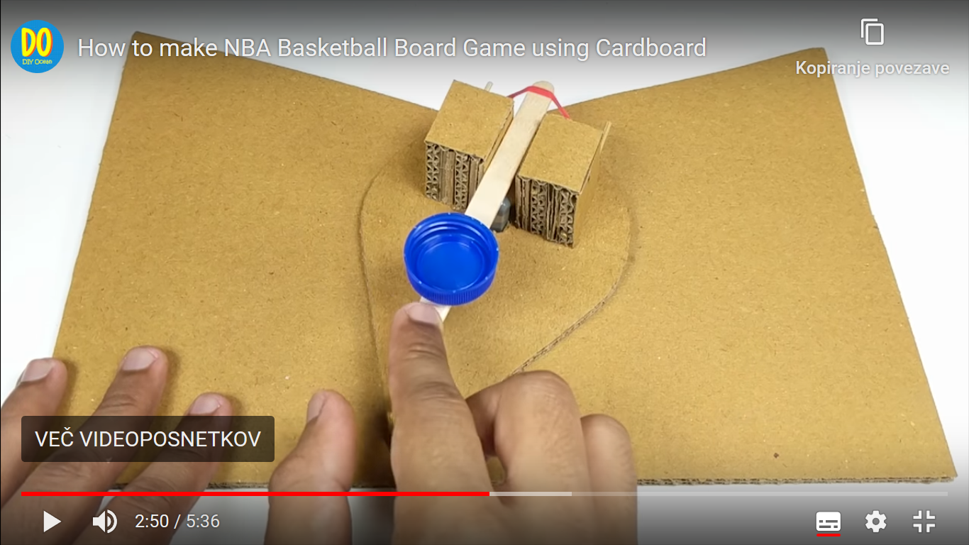
14. Izdelate košarkarsko tablo in nanjo nalepite koš, ki ga naredite iz papirnatega lončka.
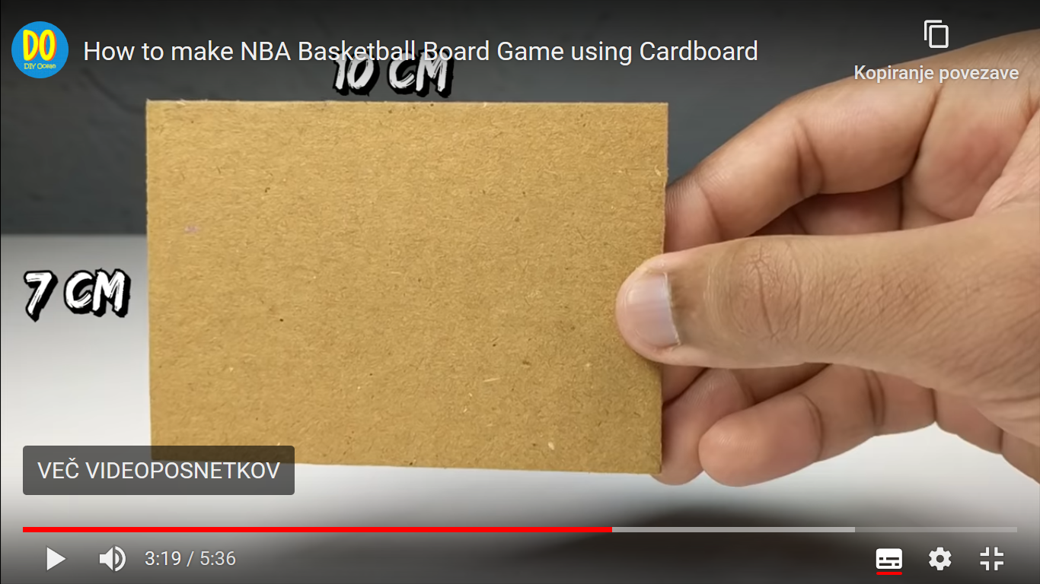
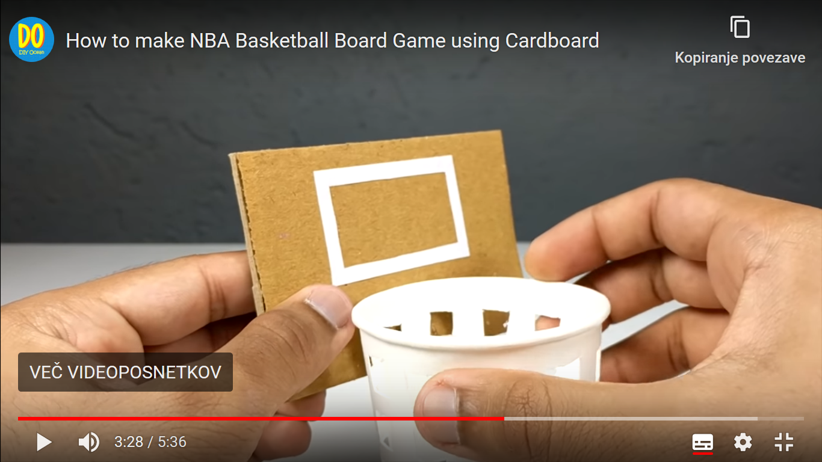

15. Izdelate 6 takšnih košev. 3 pritrdite z nosilci na igrišče, tri pa na zadnjo stranico.
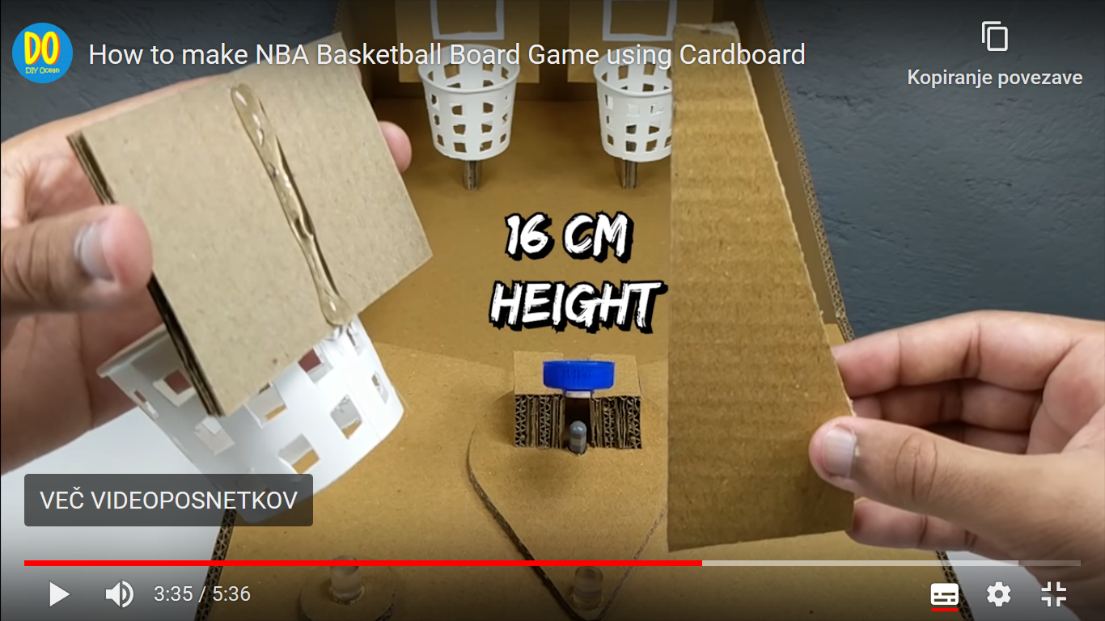
16. Igrišče lahko poljubno okrasite in porišete.
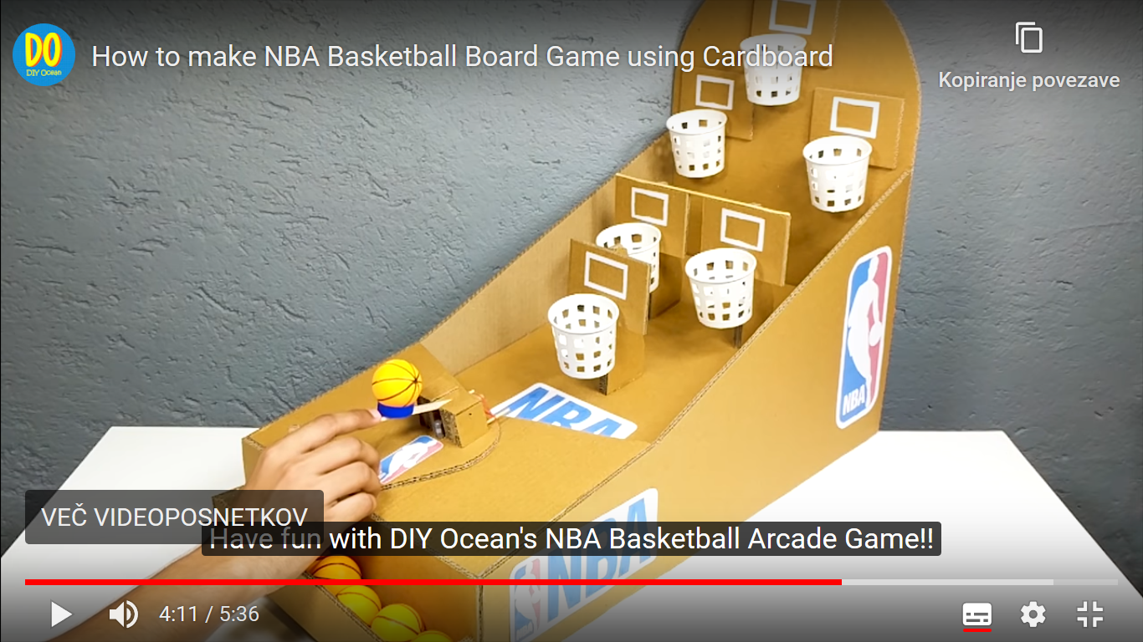

Ko boste končali, vaše igrišče poslikajte, fotografije pa pošljite nama z učiteljem na elektronski naslov alenka.jekovec@okoroskabela.si ali milan.hlade@oskoroskabela.si.

